3. Råk over Gruvfjellet (1078 moh) og Jentfjellet (1081moh.)
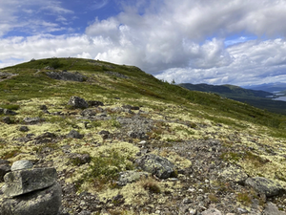

Det er flere muligheter for varierte turer over Gruvfjellet og Jentfjellet.

Fra Gruvskardet:
Stien slynger seg oppover gjennom løvskogen fra skardet, og når man kommer over tregrensa åpner det seg et flott syn av hele Espedalen nordover. Bare det er verdt motbakkene! Først kommer en til et trig-punkt og like ved er toppen av Gruvfjellet, hvor en kan registrere besøket i DNT sin app: UT.no. Turløypekomiteen i Gausdal har satt opp ei kasse med gjestebok her. Mange tror at de er på Jentfjellet, men det ligger lenger nordvest langs stien videre. Der møter en seterjenteråket i en liten senkning i terrenget. Her kan en velge å følge det ned, eller gå videre mot Jentfjellet.

Fra Melgardsetra - seterjenteråket:
På oversiden av det gamle seterhuset tar det av et råk som er merket «Seterjenteråket».
Dette går først sørover et lite stykke og så mer oppover. Underveis møter du et skilt merket «Geitekillingen», men det er samme råket. Litt bratt og en rask vei opp til over tregrensa og flott utsikt. Kanskje godt med en liten hvil på «Kvilesteinen»? Svinger man til høyre og nordover i krysset der terrenget flater ut, kommer man opp mot en liten avstikker til toppen av Jentfjellet. Så går råket nedover igjen og inn på råket mellom Roasetra og Melgardsetra.

Budeiene og seterjentene på Melgardsetra hadde ikke så mye tid til å kvile, men kanskje de tok seg en tur opp på fjellet og så etter dyra? Nordover ser man Maribusetra. Bossbergseter lå mellom Melgardsetra og Maribusetra, men den setra er borte. Skiltet i skogsløypa er nok så godt som uleselig, det også. Dalbakksetra er godt synlig. For bare 50 år siden var landskapet mye åpnere. Bjørkeskogen slutta litt nedenfor Melgardsetra, og det er godt mulig at Nordgardsetra og Sveasetra var synlige.

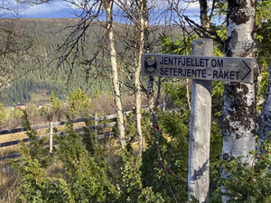
Fra Melgardsetra – mot Storkvelvbua
Det tredje alternativet er å følge Leppskard- / Nordbu-/ Storkvelvburåket videre opp fra Melgardsetra gjennom bjørkeskogen.
Oppe på fjellet ved en liten bekk møter man råket fra Roasetra og svinger til venstre sørover på det.
Etter noen hundre meter peker et skilt på venstre side mot Jentfjellet, og man følger det videre.
